TRABAJO PRÁCTICO — EXAMEN PARCIAL N° 2
Sistema de gestión de Gimnasio
Base de Datos I — Tecnicatura Superior en Desarrollo de Software
Instituto Superior Manuel Belgrano — Sede Godoy Cruz
Ciclo lectivo 2026 — Presentación: 28/10/2026

Integrantes:
Geronimo Concina
Juan Benegas
Alvaro Ñuñez
Marilu Casana
[COMPLETAR: 5° integrante]

Repositorio: https://github.com/gconcina/bd1-parcial2

I. Objetivo
El presente documento documenta y desarrolla la base de datos del sistema de gestión de un gimnasio, puliendo el diseño entregado en el primer examen parcial e implementándolo en MariaDB, con su diccionario de datos, diagramas y consultas desde Python.

II. Stack tecnológico
Componente | Tecnología | Uso en el proyecto
Motor de base de datos | MariaDB 12.3.3 | Persistencia, DDL, DCL, DML, transacciones y vistas
Lenguaje | Python 3 | Consultas y sistema web
ORM | peewee 4.5 + pymysql | Las 4 consultas básicas y los modelos
Framework web | Flask 3.1 | Sistema de gestión (alta, inscripciones, bajas)
Control de versiones | Git + GitHub | Repositorio público del proyecto
Administración | DBeaver | Ingeniería inversa y capturas del esquema

III. Modelo de datos conceptual (notación de Chen)
El modelo conceptual identifica 6 entidades y 5 relaciones, todas de cardinalidad 1:N. No incluye vistas ni claves foráneas: la asociación N:M entre SOCIO y ACTIVIDAD se resuelve con la entidad INSCRIPCION.
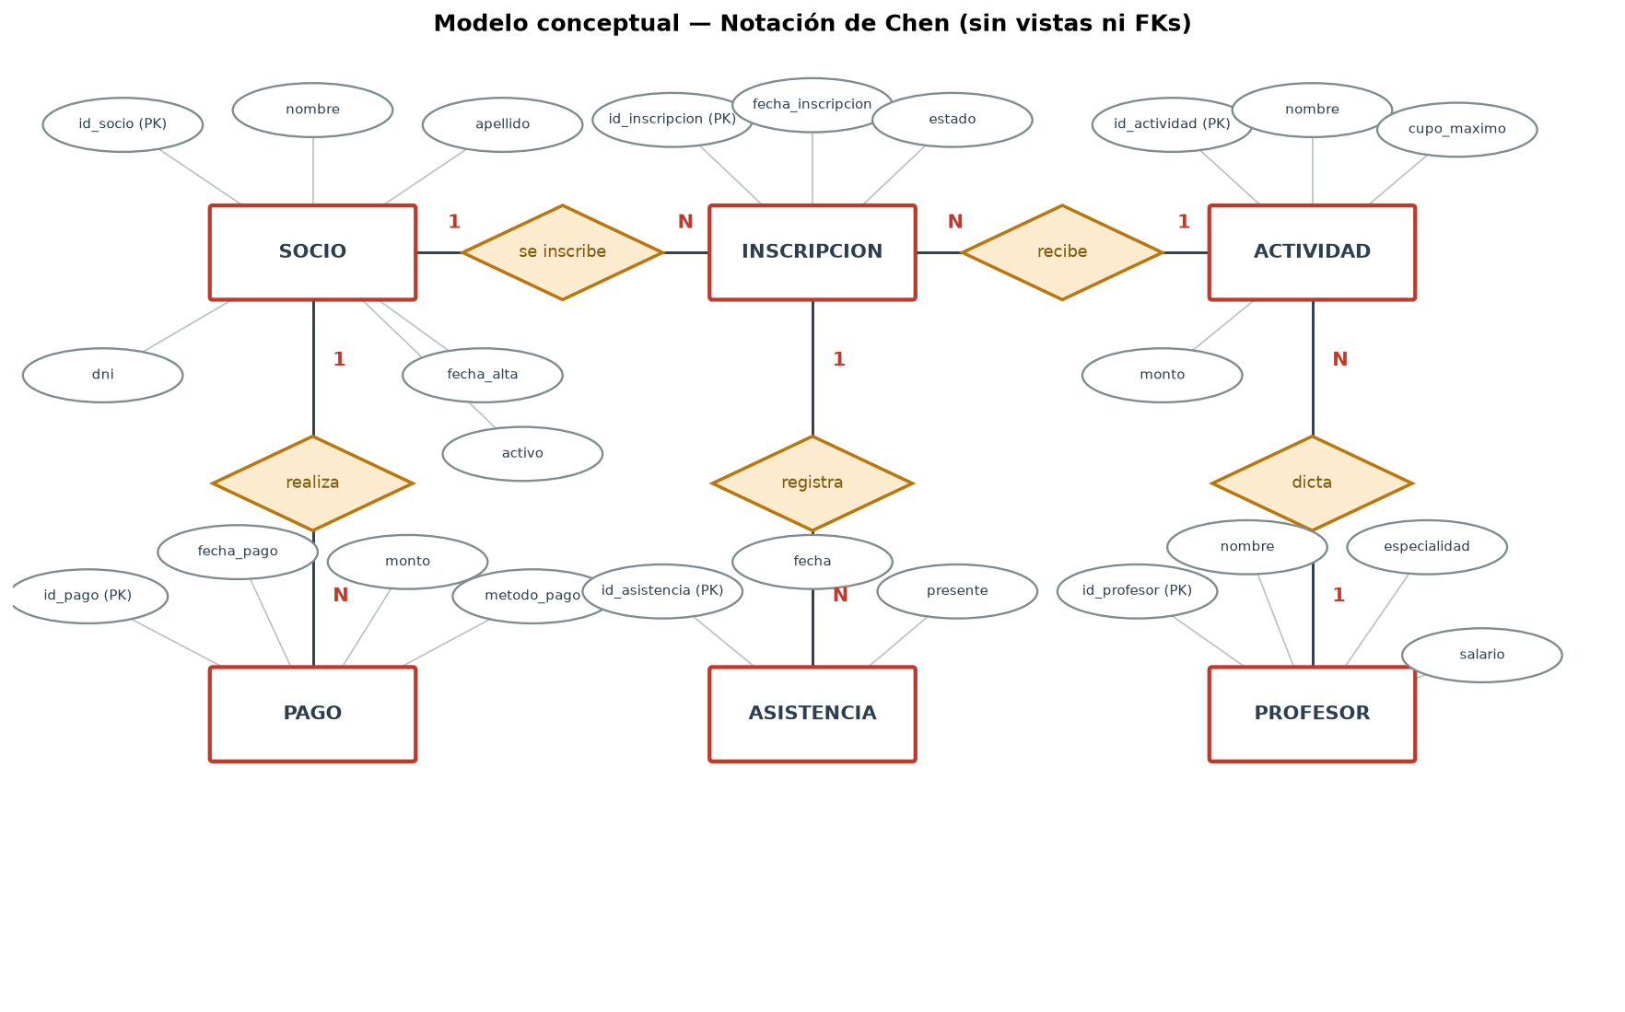

IV. Modelo de datos lógico (notación pata de gallo)
El modelo lógico incorpora las claves foráneas que materializan las relaciones. Las vistas quedan fuera del modelo: pertenecen al nivel externo de la arquitectura ANSI-SPARC.
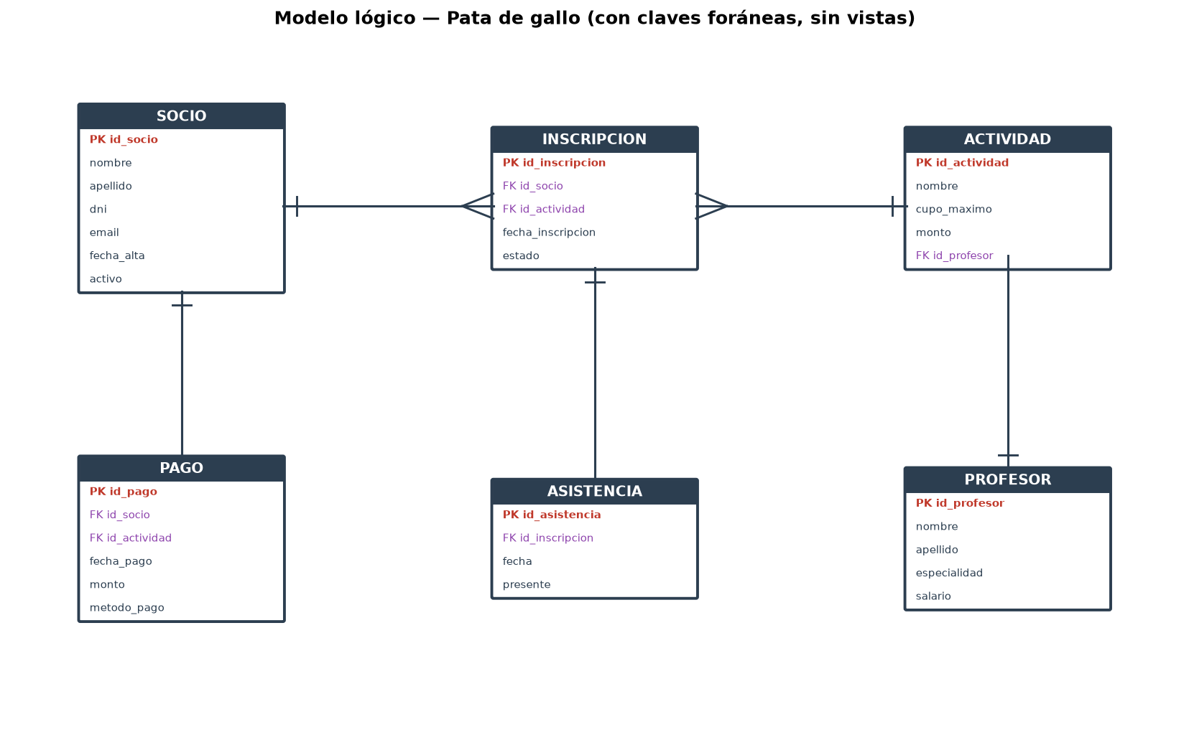

V. Modelo de datos físico (ingeniería inversa)
Diagrama generado por ingeniería inversa desde el motor, con tipos de datos de MariaDB (AUTO_INCREMENT, ENUM, DECIMAL). Puede reemplazarse por la captura del DER automático de DBeaver si se prefiere.
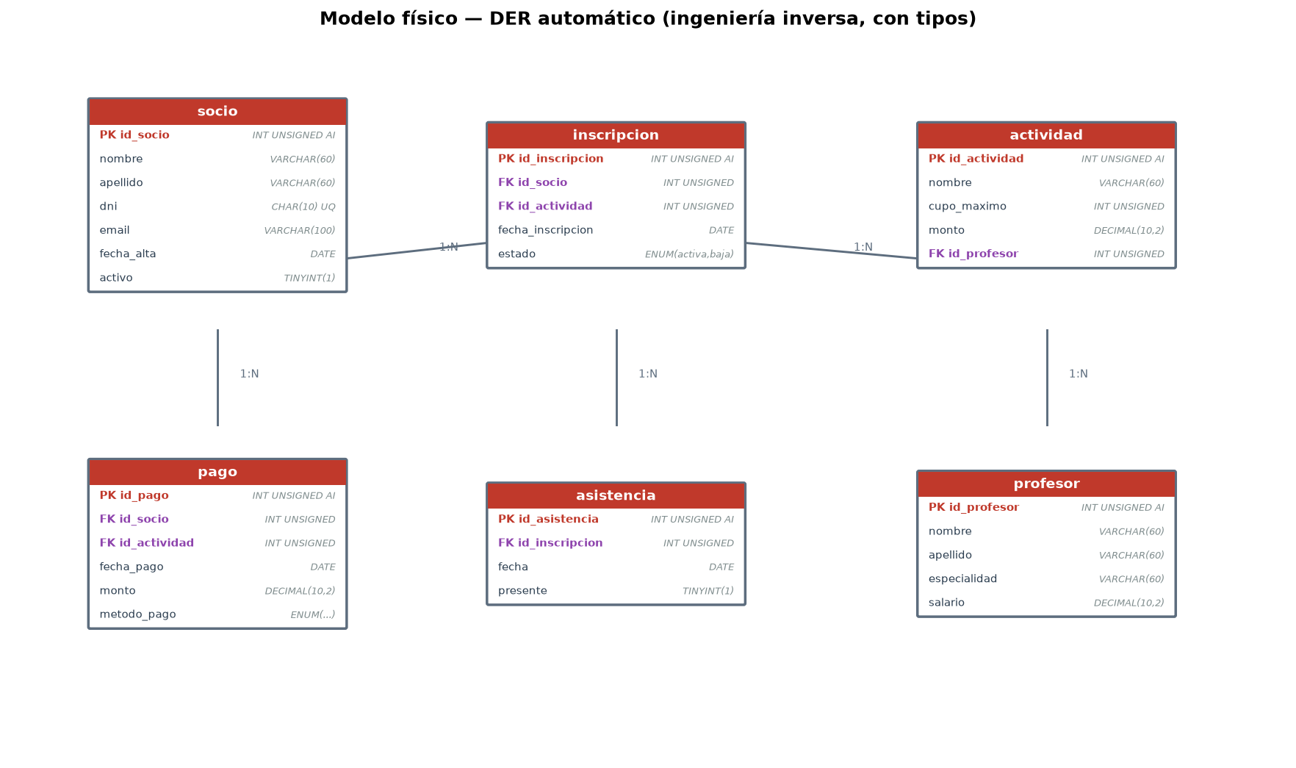

VI. Diccionario de datos

6.1 Entidades con sus atributos
SOCIO
Atributo | Tipo | Descripción
id_socio | INT UNSIGNED AUTO_INCREMENT | Clave primaria
nombre | VARCHAR(60) | Nombre del socio
apellido | VARCHAR(60) | Apellido del socio
dni | CHAR(10) UNIQUE | Documento: identifica sin duplicados
email | VARCHAR(100) | Correo de contacto
fecha_alta | DATE | Fecha de ingreso al gimnasio
activo | TINYINT(1) | 1 = activo, 0 = inactivo (baja lógica)

PROFESOR
Atributo | Tipo | Descripción
id_profesor | INT UNSIGNED AUTO_INCREMENT | Clave primaria
nombre | VARCHAR(60) | Nombre del profesor
apellido | VARCHAR(60) | Apellido del profesor
especialidad | VARCHAR(60) | Disciplina que enseña
salario | DECIMAL(10,2) | Remuneración mensual

ACTIVIDAD
Atributo | Tipo | Descripción
id_actividad | INT UNSIGNED AUTO_INCREMENT | Clave primaria
nombre | VARCHAR(60) | Nombre de la clase
cupo_maximo | INT UNSIGNED | Límite de inscriptos
monto | DECIMAL(10,2) | Cuota mensual de la actividad
id_profesor | INT UNSIGNED FK | FK → profesor.id_profesor

INSCRIPCION
Atributo | Tipo | Descripción
id_inscripcion | INT UNSIGNED AUTO_INCREMENT | Clave primaria
id_socio | INT UNSIGNED FK | FK → socio.id_socio
id_actividad | INT UNSIGNED FK | FK → actividad.id_actividad
fecha_inscripcion | DATE | Fecha del alta de la inscripción
estado | ENUM('activa','baja') | Baja lógica: conserva el registro

PAGO
Atributo | Tipo | Descripción
id_pago | INT UNSIGNED AUTO_INCREMENT | Clave primaria
id_socio | INT UNSIGNED FK | FK → socio.id_socio
id_actividad | INT UNSIGNED FK | FK → actividad.id_actividad
fecha_pago | DATE | Fecha en que se abonó
monto | DECIMAL(10,2) | Importe abonado
metodo_pago | ENUM('efectivo','debito','credito') | Medio de pago

ASISTENCIA
Atributo | Tipo | Descripción
id_asistencia | INT UNSIGNED AUTO_INCREMENT | Clave primaria
id_inscripcion | INT UNSIGNED FK | FK → inscripcion.id_inscripcion
fecha | DATE | Fecha del turno (única por inscripción)
presente | TINYINT(1) | 1 = presente, 0 = ausente

6.2 Relaciones
Relación | Cardinalidad | Implementación | Justificación
SOCIO — INSCRIPCION | 1:N | FK inscripcion.id_socio | Un socio se inscribe en muchas actividades
ACTIVIDAD — INSCRIPCION | 1:N | FK inscripcion.id_actividad | Una actividad recibe muchas inscripciones (N:M resuelta por la tabla asociativa)
PROFESOR — ACTIVIDAD | 1:N | FK actividad.id_profesor | Un profesor dicta varias actividades
INSCRIPCION — ASISTENCIA | 1:N | FK asistencia.id_inscripcion | Una inscripción genera una asistencia por fecha
SOCIO — PAGO | 1:N | FK pago.id_socio | Un socio acumula historial de pagos

6.3 Vistas (nivel externo)
Vista | Rol que la consume | Propósito
vista_mis_datos | Socio | Publica solo sus inscripciones, sin datos internos
vista_ingresos_mensuales | Gerente | Dashboard: pagos agrupados por año y mes
vista_clases_disponibles | Recepción | Cupo ocupado y libre por actividad
Las vistas NO figuran en los modelos conceptual ni lógico: pertenecen al nivel de vistas de la arquitectura ANSI-SPARC (tres niveles).

VII. Enlace al repositorio
El código fuente completo está publicado en:
https://github.com/gconcina/bd1-parcial2
Contiene: gimnasio.sql (DDL + DCL + DML + transacciones + consultas), models.py y consultas.py (ORM peewee), app.py con templates/ (sistema web Flask) y los scripts de arranque.

VIII. Retrospectiva

8.1 Conclusiones del primer examen parcial
[COMPLETAR: redactar las conclusiones personales del grupo sobre el avance del proyecto y el crecimiento personal al cierre del parcial 1.]

8.2 Conclusiones del segundo examen parcial
[COMPLETAR: redactar las conclusiones personales de esta etapa: la migración del diseño a MariaDB, la implementación del ORM y la construcción del sistema web.]
Nota para el grupo: se dejaron los espacios de las conclusiones personales sin redactar a propósito — son reflexiones individuales que cada integrante debe escribir con sus propias palabras.

